1073. MAASMECHELEN 14,6 km
www.wandelgidslimburg.com

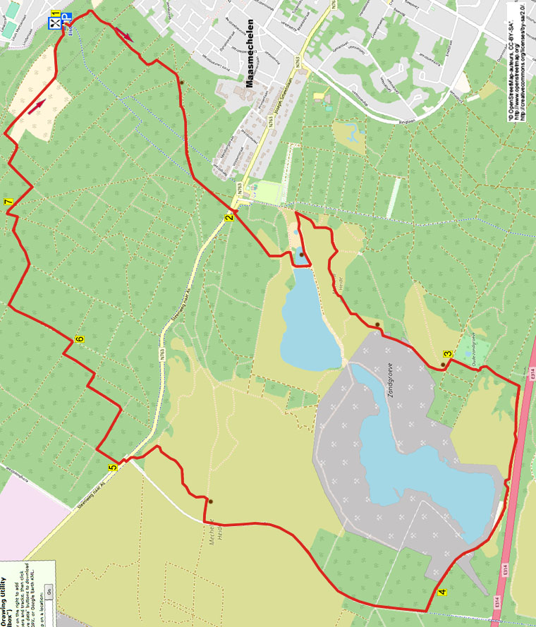
Am Rande von Maasmechelen liegt verschollen im Waldrand der schöne kleine Bahnhof von Eisden mit Café. Während dieser hügligen Wanderung laufen Sie erst eine Weile durch Wälder und anschließend zwischen zwei Seen hindurch. Sie erklettern einen strammen Hügel mit prächtiger Aussicht, dann geht es einige Zeit durch die Mechelse Heide an einer tiefen Sandgrube mit Baggersee vorbei. Über einen ruhigen Weg laufen Sie quer durch die Heide, über einen angenehmen Pfad kommen Sie wieder auf die Verkehrsstraße. Dann geht es durch den Wald zurück zum Café, wo Sie gemütlich noch etwas essen oder trinken können. Nehmen Sie für unterwegs selber Proviant mit, unterwegs stehen einzelne Bänke. Und vergessen Sie Ihre Fotoausrüstung nicht!.

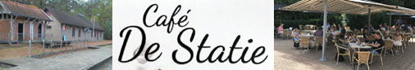

Startadresse: Café De Statie, Spoorwegstraat Maasmechelen (mittwochs Ruhetag).
(In Maasmechelen fahren Sie an der Kreuzung mit der Spoorwegstraat L und am Ende vom Weg parken Sie auf dem großen Parkplatz.)

GPS-Abstand: 14600 m Laufzeit: 3.15 St. Höhneunterschied: 58 m



1073. MAASMECHELEN 14,6 km

1. Vom Parkplatz aus wandern Sie zum Waldrand und an der Kreuzung mit Bank gehen Sie L (lila/orange/grün) in den Waldweg. An der
Y-Gabelung drehen Sie nach L und 10 m weiter an der Kreuzung bleiben Sie GA (lila/orange/grün) über den Waldweg. Am 3-Sprung mit Stein gehen Sie R (lila/orange/grün). Meiden Sie nun alle Seitenwege und an einer T-Gabelung gehen Sie L (lila/orange/grün). Am 3-Sprung drehen Sie nach R (lila/orange/grün). Am 4-Sprung auch R (lila/orange/grün) und direkt am 3-Sprung mit Bank GA. Gehen Sie jetzt an zwei schrägen Kreuzungen GA (lila/orange/grün). An den nächsten zwei Kreuzungen mit Radweg ebenfalls GA (lila/orange/grün). An der Kreuzung gehen Sie L (lila) über den Radweg. Meiden Sie Seitenwege und überqueren die Straße über die Brücke. An der anderen Seite gehen Sie direkt R (rot/gelb/lila) in den Pfad nach unten.

2. Unten an der Kreuzung gehen Sie sofort L in den Waldweg. Meiden Sie den schmalen Pfad rechts nach oben. Am 3-Sprung drehen Sie L nach oben. Dort an der Kreuzung wandern Sie GA (gelb) in den Pfad abwärts durch die Heide und unten R über den Betonplattenweg. Sie laufen zwischen Seen hindurch und an einem Aussichtspunkt biegen Sie L an einer Bank vorbei. Am 3-Sprung gehen Sie scharf R durch das Klapptor und erklettern den Treppenpfad nach oben. Ganz oben auf der Mechelse Heide gehen Sie nach einer Bank am 3-Sprung mit Holzdurchgang R (blau). (Nach 50 m sehen Sie scharf rechts die Grubenhalden, die Sie in der Wanderung 1041 ersteigen können. Etwas weiter haben Sie rechts einen schönen Blick auf den Baggersee.) Am 3-Sprung bleiben Sie GA (rot/blau). Nach geraumer Zeit erreichen Sie einen 3-Sprung, hier GA (rot/blau). An der T-Gabelung mit Bank gehen Sie L (rot/blau) über den Waldweg.

3. Nehmen Sie nach 100 m den ersten Waldweg R. Links von Ihnen befindet sich eine tiefe Grube. An der T-Gabelung gehen Sie L über den Waldweg und nach 30 m an der T-Gabelung R. Am 3-Sprung mit Eisentor bleiben Sie GA am Zaun entlang. Der Pfad biegt nach rechts (roter und blauer Pfeil), dann laufen Sie oben dicht an der Autobahn Heerlen-Antwerpen vorbei. Der Pfad verläuft steil nach unten, danach wieder nach oben. Jetzt aufpassen! Sie passieren an der linken Seite eine kleine hölzerne Nische/Bucht und 40 m weiter gehen Sie R an einem hohen Nadelbaum vorbei durch die Heide (kein Pfad) bis zum Zaun. (Am Zaun haben Sie einen prächtigen Blick auf die tiefe Grube.) Laufen Sie L am Zaun entlang nach unten, dort gehen Sie R weiter über den Hauptweg. Etwas weiter wandern Sie kurz an der Grube vorbei, der Feldweg biegt jetzt von der Autobahn weg.

4. Am 3-Sprung, wo die Mountainbikeroute nach links dreht, bleiben Sie GA im Waldweg. An der
T-Gabelung gehen Sie R über den schmalen Asphaltweg. Nach dem Schlagbaum wandern Sie an der Kreuzung GA. Laufen Sie längere Zeit an diesem ruhigen Weg entlang durch die Mechelse Heide. Der Weg macht eine breite Linkskurve, und in der breiten Rechtskurve gehen Sie an der Kreuzung mit Schlagbaum R in den Feldweg. Am 3-Sprung mit Bank, einer guten Rastgelegenheit nach 10 km, drehen Sie nach L (gelb) in den Sandweg durch die Heide. Am 3-Sprung mit dem 3-stämmigen Baum gehen Sie L (lila). Am nächsten 3-Sprung R (Lila) an einer Holzwand vorbei. Am Ende wandern Sie L über den Radweg. Meiden Sie den Seitenweg links und überqueren dann R (lila) an der Übergangsmöglichkeit die Verkehrsstraße. An der anderen Seiten gehen Sie L über den Radweg.

5. Nach 50 m gehen Sie R (lila) in den Waldweg. An der Kreuzung ebenfalls R in den bewachsenen Weg. An zwei Kreuzungen mit bewachsenen Waldwegen bleiben Sie GA, dann an der breiten (deutlichen) Kreuzung L in den Waldweg. An der Kreuzung (mit einer abgesägten Birke links) gehen Sie R. An der folgenden Kreuzung (links wiederum ein abgesägter Baum) drehen Sie nach L. An der Kreuzung dann R über den Sandweg.

6. An der Kreuzung gehen Sie L in den Waldweg. Nach geraumer Zeit gehen Sie an der Kreuzung R durch den Waldweg nach oben. An der Kreuzung (mit einem abgesägten Baum rechts) bleiben Sie GA. An der folgenden breiten Kreuzung ebenfalls GA. Am ungleichen 4-Sprung nehmen Sie den zweiten Waldweg L nach unten und dann wieder nach oben. Am 3-Sprung drehen Sie nach R in den Waldweg nach unten. Dort an der T-Gabelung gehen Sie L und nach 50 m an der Kreuzung mit oranger Markierung gehen Sie R in den Waldweg. Nach 50 m an der Y-Gabelung L in den bewachsenen Weg zwischen den hohen Sträuchern.

7. Am Ende gehen Sie an der Kreuzung L über den Waldweg. Meiden Sie den Waldweg links und 20 m weiter gehen Sie am 3-Sprung R. An der Kreuzung dann L in den Waldweg hinein. An der T-Gabelung drehen Sie nach R (lila/orange). Nach dem Schlagbaum wandern Sie an der Kreuzung GA über den Feldweg (lila/orange) am Zaun entlang. Am 3-Sprung bleiben Sie GA (lila/orange/grün). Sie betreten den Wald und nach 30 m gehen Sie L in den Pfad zum Café De Statie hin, dem Sponsor dieser Wanderung, wo Sie noch etwas essen oder trinken können. Die freundliche Inhaberin, Sandra, hört gerne von Ihnen, was Sie von dieser Wanderung halten.

Autor: Jos Wlazlo

Das Autorenrecht dieses Textes sowie das Datenbankrecht liegen einzig und alleine beim Autor. Kein Auszug aus dieser Wanderung darf ohne die Genehmigung des Verfassers kopiert, vervielfältigt oder veröffentlicht werden.

Wandern mit einer Pause in einem gemütlichen Café: www.kroegjesroute.nl

